MENINGKATKAN KEMANDIRIAN BELAJAR MELALUI
PEMBELAJARAN MATEMATIKA PADA POKOK BAHASAN PRISMA DENGAN BANTUAN TUTOR SEBAYA PADA SISWA KELAS VIIIA
SMP NEGERI 9 YOGYAKARTA

SKRIPSI

Diajukan kepada Fakultas Matematika dan Ilmu Pengetahuan Alam
Universitas Negeri Yogyakarta
untuk Memenuhi Sebagian Persyaratan
guna Memperoleh Gelar Sarjana Pendidikan Sains



Oleh :
RIZKI KUSUMA ADRIANI
05301241007

PROGRAM STUDI PENDIDIKAN MATEMATIKA
JURUSAN PENDIDIKAN MATEMATIKA
FAKULTAS MATEMATIKA DAN ILMU PENGETAHUAN ALAM
UNIVERSITAS NEGERI YOGYAKARTA
2010
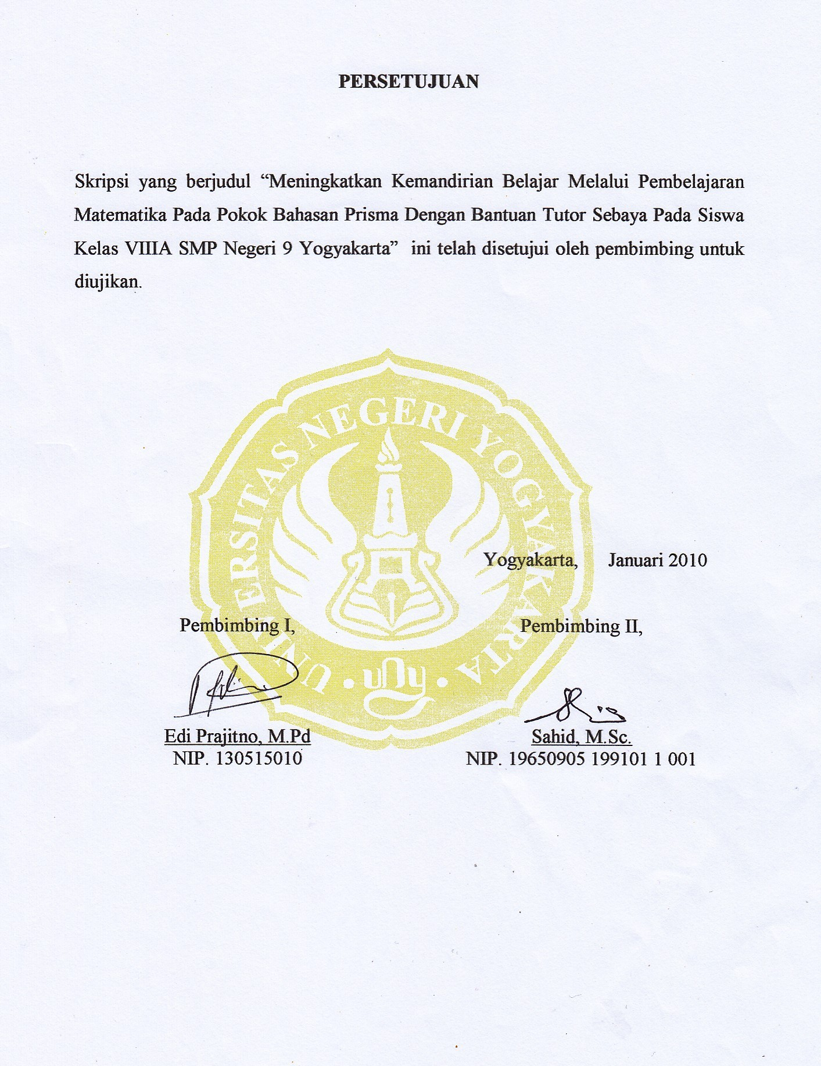

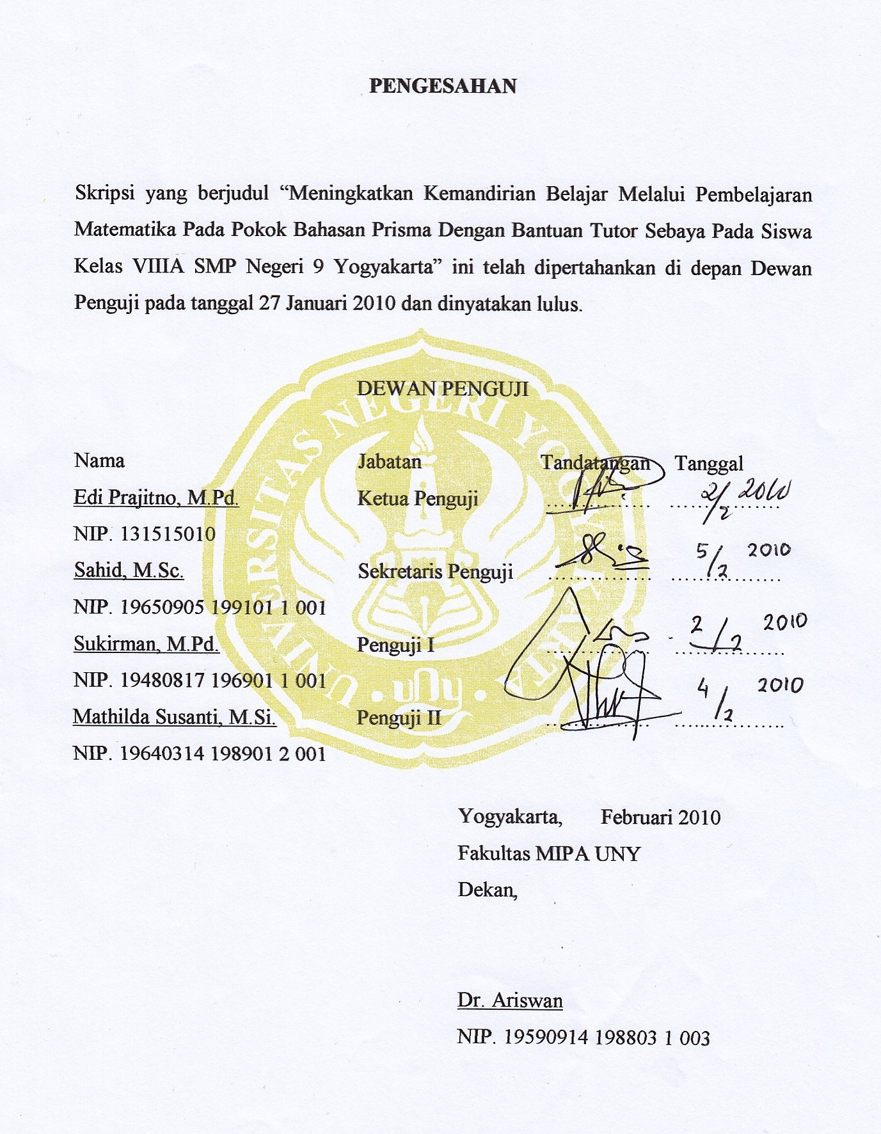

PERNYATAAN

Dengan ini saya menyatakan bahwa skripsi ini benar-benar karya saya sendiri. Sepanjang pengetahuan saya tidak terdapat karya atau pendapat yang ditulis atau diterbitkan orang lain kecuali sebagai acuan atau kutipan dengan mengikuti tata penulisan karya ilmiah yang telah lazim.

Yogyakarta, Februari 2010
Yang menyatakan,

Rizki Kusuma Adriani

MOTTO DAN PERSEMBAHAN
MOTTO
- Ridho Allah berada pada ridho kedua orang tua dan murka Allah (akibat) murka kedua orang tua. (HR. Tarmizi dari Abdullah bin Amr)
- “Sesungguhnya sesudah kesulitan itu ada kemudahan, maka apabila kamu telah selesai dari satu urusan, kerjakanlah dengan sungguh-sungguh urusan yang lain. Hanya kepada Tuhanmulah kamu berharap”. (QS. Al INSYRAH: 6-8)

PERSEMBAHAN
Alhamdulillah hirobbil alamin, kupersembahkan karya kecil ini untuk:
- Ayahanda & Ibunda tercinta, sebagai tanda bakti, cinta, hormat dan pemenuhan janji ananda untuk Ayahanda & Ibunda yang selama ini telah membesarkan dengan kasih sayang, mendo’akan ananda siang dan malam serta mendukung ananda dengan segenap keikhlasan.
Serta kubingkiskan karya ini untuk:
- Kakakku Henu & Adikku Tika yang selalu memberikan semangat dan motivasi yang luar biasa.
- Om Bambang Sumarno sekeluarga yang telah membimbingku selama di Jogja.
- Mas Widi yang selalu mendukungku.

KATA PENGANTAR

Puji syukur penulis panjatkan kehadirat Allah SWT yang telah melimpahkan rahmat dan karunia-Nya, sehingga penulis dapat menyelesaikan skripsi dengan judul “Meningkatkan Kemandirian Belajar Melalui Pembelajaran Matematika Pada Pokok Bahasan prisma Dengan Bantuan Tutor Sebaya Pada Siswa Kelas VIIIA SMP Negeri 9 Yogyakarta”.
Penulis menyadari sepenuhnya bahwa tanpa bantuan, pengarahan dan bimbingan dari berbagai pihak, skripsi ini tidak akan terwujud. Oleh karena itu pada kesempatan ini perkenankan penulis mengucapkan terima kasih yang tak terhingga kepada:
- Bapak Suyoso, M.Si., Pembantu Dekan I Fakultas MIPA UNY, atas ijin yang diberikan kepada penulis untuk melakukan penelitian.
- Bapak Tuharto, M.Si., yang telah memberikan ijin dalam penyusunan skripisi ini.
- Bapak Edi Prajitno, M.Pd. dan Bapak Sahid, M.Sc., dosen pembimbing yang telah meluangkan waktunya untuk memberikan arahan dan bimbingan dengan penuh kesabaran.
- Bapak dan Ibu Dosen Jurusan Pendidikan Matematika yang telah memberikan bekal ilmu untuk pelaksanaan penelitian.
- Bapak Suharno, S.Pd.,S.Pd.T.,M.Pd., Kepala SMP Negeri 9 Yogyakarta yang telah memberi kesempatan kepada penulis untuk mengadakan penelitian.
- Bapak Drs. Soewodo, guru matematika SMP Negeri 9 Yogyakarta yang telah membimbing dan membantu pelaksanaan penelitian.
- Siswa kelas VIIIA SMP Negeri 9 Yogyakarta atas kerjasama yang diberikan selama penulis melaksanakan penelitian.
- Semua pihak yang tidak dapat penulis sebutkan satu persatu yang juga telah memberikan bantuan dalam penyusunan skripsi ini.

Semoga bantuan Bapak/Ibu dan rekan-rekan diberikan balasan yang lebih baik dari Allah SWT. Harapan penulis semoga karya sederhana ini dapat membawa manfaat pada diri penulis pada khususnya dan pembaca pada umumnya.

Yogyakarta, Februari 2010
Penulis,

Rizki Kusuma Adriani

DAFTAR ISI

HALAMAN JUDUL i
HALAMAN PERSETUJUAN ii
HALAMAN PENGESAHAN iii
HALAMAN PERNYATAAN iv
HALAMAN MOTTO DAN PERSEMBAHAN v
KATA PENGANTAR vi
DAFTAR ISI viii
DAFTAR TABEL DAN GAMBAR ix
DAFTAR LAMPIRAN xii
ABSTRAK xiv
BAB I PENDAHULUAN
- Latar Belakang Masalah 1
- Identifikasi Masalah 4
- Pembatasan Masalah 5
- Rumusan Masalah 5
- Tujuan Penelitian 5
- Manfaat Penelitian 6
BAB II KAJIAN TEORI
- Deskripsi Teori 7
- Matematika 7
- Pembelajaran Matematika 9
- Kemandirian dalam Pembelajaran Matematika 11
- Tutor Sebaya 19
- Kerangka Berfikir 24
- Hipotesis Tindakan 26
BAB III METODE PENELITIAN
- Jenis Penelitian 27
- Partisipan Penelitian 27
- Tempat dan Waktu Penelitian 27
- Setting Penelitian 28
- Rancangan Penelitian 28
- Data yang Diperlukan 31
- Teknik Pengumpulan Data 32
- Instrumen Penelitian 33
- Teknik Analisis Data 36
J. Indikator Keberhasilan 39
BAB IV HASIL PENELITIAN DAN PEMBAHASAN
- Pra Penelitian Tindakan Kelas 40
- Hasil Penelitian Tindakan Kelas 41
  - Siklus I 41
a. Perencanaan 41
b. Pelaksanaan dan Pengamatan Tindakan 44
1. Pertemuan Pertama 44
2. Pertemuan Kedua 49
c. Evaluasi 54
d. Data Hasil Pengamatan Kemandirian Belajar Siswa 55
e. Data Hasil Angket Kemandirian Belajar Siswa 55
f. Refleksi 56
  - Siklus II 59
a. Perencanaan 59
b. Pelaksanaan dan Pengamatan Tindakan 59
1. Pertemuan Pertama 59
2. Pertemuan Kedua 64
c. Evaluasi 67
d. Data Hasil Pengamatan Kemandirian Belajar Siswa 67
e. Data Hasil Angket Kemandirian Belajar Siswa 68
f. Hasil Wawancara 69
g. Refleksi 71
- Pembahasan 72

BAB V SIMPULAN DAN SARAN
- Simpulan 80
- Saran 81
DAFTAR PUSTAKA 82
LAMPIRAN 85

DAFTAR TABEL DAN GAMBAR

Tabel
Halaman

- Penskoran Butir Angket Kemandirian Belajar Siswa 35
- Kualifikasi Hasil Persentase Skor Lembar Pengamatan Kemandirian
Belajar Siswa………….. 37
- Kualifikasi Hasil Persentase Skor Angket Kemandirian Belajar Siswa 38
- Kegiatan Pra Penelitian Tindakan Kelas 40
- Jadwal Pelajaran Matematika di Kelas VIIIA SMP Negeri 9 Yogyakarta 41
- Persentase dan Kategori Kemandirian Belajar Siswa Berdasarkan
Aspek Kemandirian Belajar Pada Pra Tindakan 43
- Perolehan Nilai Rata-Rata, Tertinggi, dan Terendah Tes Siswa Pada
Siklus I 55
- Hasil Analisis Lembar Pengamatan Kemandirian Belajar Siswa Pada
Siklus I 55
- Hasil Analisis Angket Kemandirian Belajar Siswa Pada Siklus I 56
- Aktivitas Tutor Pada Siklus I 57
- Perolehan Nilai Rata-Rata, Tertinggi, dan Terendah Tes Siswa Pada
Siklus II 67
- Hasil Analisis Lembar Pengamatan Kemandirian Belajar Siswa Pada
Siklus II 68
- Hasil Analisis Angket Kemandirian Belajar Siswa Pada Siklus II 68
- Aktivitas Tutor Pada Siklus II 71
- Aktivitas Tutor Pada Siklus I dan Siklus II 75
- Daftar Nilai Rata-Rata, Tertinggi, dan Terendah Pada Siklus I dan
Siklus II 76

Gambar
Halaman

  - Siklus dalam Penelitian Tindakan Kelas 28
  - Guru memberikan apersepsi 45
  - Tutor memberikan penjelasan kepada teman dalam kelompok 47
  - Siswa sangat antusias ketika membuka model prisma 51
  - Kegiatan siswa dalam belajar kelompok 61
  - Pelaksanaan tes siklus II 67
  - Grafik Hasil Analisis Lembar Pengamatan Kemandirian Belajar Siswa
Pada Siklus I dan Siklus II 77
  - Grafik Hasil Analisis Angket Kemandirian Belajar Siswa Pada
Siklus I dan Siklus II 78

DAFTAR LAMPIRAN
Halaman

      - Rencana Pelaksanaan Pembelajaran (RPP) 85
      - Lembar Kegiatan Siswa (LKS) 101
      - TES 110
      - Data Penelitian 123
      - Contoh Hasil Pekerjaan Siswa 176
      - Surat 184

MENINGKATKAN KEMANDIRIAN BELAJAR MELALUI PEMBELAJARAN MATEMATIKA PADA POKOK BAHASAN PRISMA DENGAN BANTUAN TUTOR SEBAYA PADA SISWA KELAS VIIIA SMP NEGERI 9 YOGYAKARTA

Oleh :
Rizki Kusuma Adriani
NIM. 05301241007

ABSTRAK

Penelitian ini bertujuan untuk meningkatkan kemandirian belajar siswa kelas VIIIA SMP Negeri 9 Yogyakarta melalui pembelajaran matematika dengan bantuan tutor sebaya.
Jenis penelitian yang dilakukan adalah Penelitian Tindakan Kelas (PTK). Penelitian ini terlaksana dalam 2 siklus dengan setiap siklus terdiri dari 2 pertemuan. Partisipan dalam penelitian adalah guru matematika dan siswa kelas VIIIA SMP Negeri 9 Yogyakarta. Data hasil penelitian diperoleh dari hasil pengamatan yang dilakukan ketika tindakan dilaksanakan, hasil wawancara dengan guru dan siswa, tes, dan dilengkapi dengan angket kemandirian belajar siswa.
Hasil penelitian disimpulkan sebagai berikut: (1) Pembelajaran matematika dengan bantuan tutor sebaya yang dapat meningkatkan kemandirian belajar siswa dilaksanakan dengan tahap persiapan yaitu: (a) tutor dipilih di antara siswa yang memiliki kemampuan akademik tinggi; (b) pemberian penjelasan bagi tutor mengenai tugas dan tanggung jawabnya; (c) penyampaian materi oleh guru secara singkat dan jelas kepada tutor; dan tahap implementasi yaitu: (a) guru memberikan apersepsi; (b) siswa belajar dalam kelompok dan setiap kelompok dipimpin oleh satu tutor; (c) siswa mempresentasikan hasil diskusi kelompoknya di depan kelas; (d) pemberian tes kepada siswa secara individu berbentuk soal uraian yang memuat materi yang dipelajari. (2) Berdasarkan hasil pengamatan, ada peningkatan kemandirian belajar siswa setelah dilakukan pembelajaran matematika dengan bantuan tutor sebaya. Hasil analisis lembar pengamatan menunjukkan adanya peningkatan dari siklus satu ke siklus selanjutnya. Selain itu juga dilengkapi dengan hasil analisis angket yang menunjukkan peningkatan. Peningkatan lima aspek kemandirian belajar berdasarkan hasil analisis angket yaitu: (a) motivasi dari sebelum tindakan sebesar 62,86% dengan kategori sedang mengalami peningkatan menjadi 80,08% setelah tindakan dengan kategori tinggi; (b) inisiatif dari sebelum tindakan sebesar 62,78% dengan kategori sedang mengalami peningkatan menjadi 80,22% setelah tindakan dengan kategori tinggi; (c) disiplin dari sebelum tindakan sebesar 61,67% dengan kategori sedang mengalami peningkatan menjadi 80,56% setelah tindakan dengan kategori tinggi; (d) percaya diri dari sebelum tindakan sebesar 61,11% dengan kategori sedang mengalami peningkatan menjadi 80,00% setelah tindakan dengan kategori tinggi; (e) tanggung jawab dari sebelum tindakan sebesar 62,22% dengan kategori sedang mengalami peningkatan menjadi 80,28% setelah tindakan dengan kategori tinggi.

